1. **列表标签**

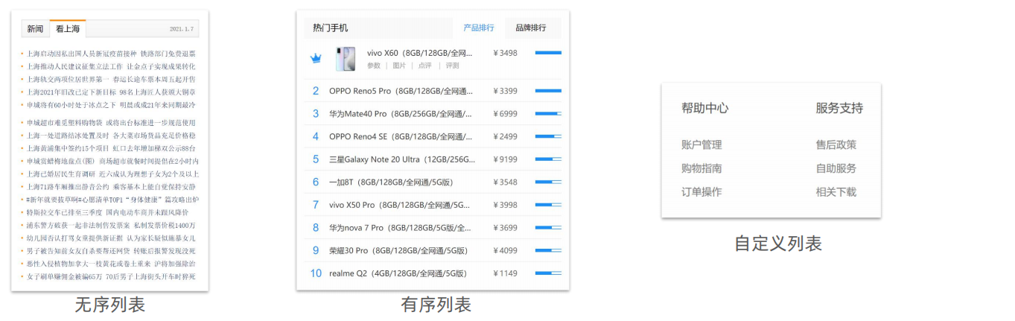**1.1无序列表（ul: unordered lists）**

Ø 场景：在网页中表示一组无顺序之分的列表，如：新闻列表。

Ø 标签组成：

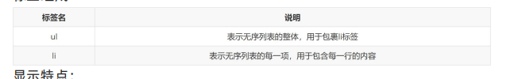

Ø 显示特点：

• 列表的每一项前默认显示圆点标识

Ø 注意点：

• ul标签中只允许包含li标签

• li标签可以包含任意内容

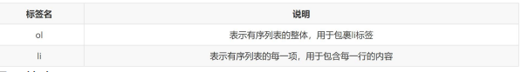**1.2有序列表（排行榜ordered lists）**

**1.3 自定义列表（ definition list）**

Ø 场景：在网页的底部导航中通常会使用自定义列表实现。

Ø 标签组成：

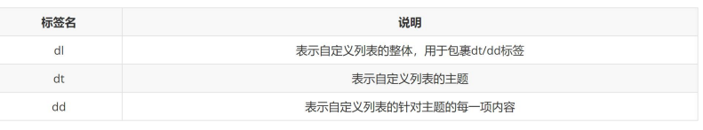

Ø 显示特点：

• dd前会默认显示缩进效果

Ø 注意点：

• dl标签中只允许包含dt/dd标签

• dt/dd标签可以包含任意内容

1. **表格标签**

**1.1 表格的基本标签**

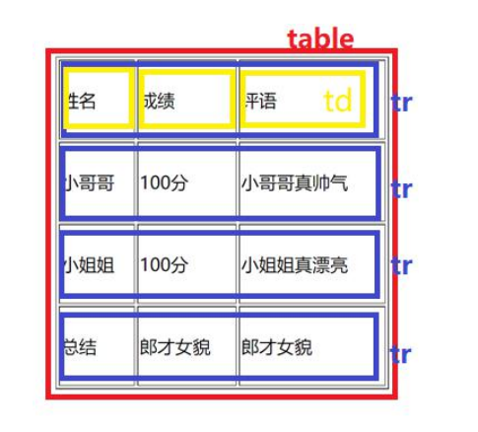Ø 场景：在网页中以行+列的单元格的方式整齐展示和数据，如：学生成绩表

Ø 基本标签： (tr:tablerow td:tabledatacell表格数据单元格)

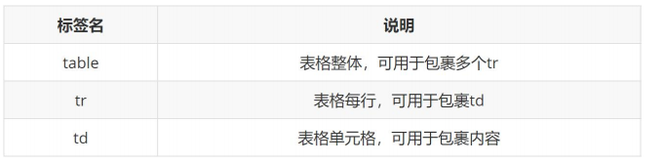

Ø 注意点：

• 标签的嵌套关系：table > tr > td

**2.1 表格相关属性**

Ø 场景：设置表格基本展示效果

Ø 常见相关属性：

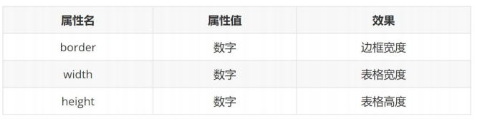

Ø 注意点：

• 实际开发时针对于样式效果推荐用css设置

(实现 table 的单线边框的办法为 table 表格的样式，为入 border-collapse 属性即可.

separate：默认值。边框会被分开。

collapse：将边框会合并为一个单线的边框

inherit：继承父元素的 border-collapse 属性的值，早期IE浏览器不支持此值。)

**3.1 表格标题和表头单元格标签**

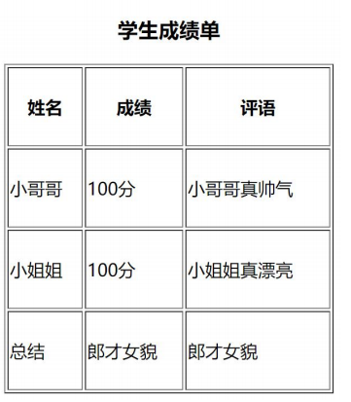Ø 场景：在表格中表示整体大标题和一列小标题

Ø 其他标签： (th: tableheadercell)

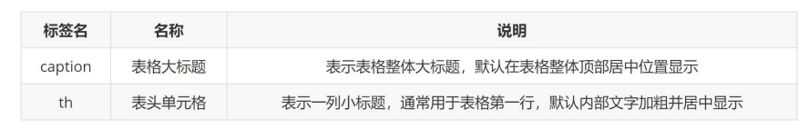

Ø 注意点：

• caption标签书写在table标签内部

• th标签书写在tr标签内部（用于替换td标签）

**4.1 合并单元格-代码实现**

Ø 合并单元格步骤：

1. 明确合并哪几个单元格

2. 通过左上原则，确定保留谁删除谁

• 上下合并→只保留最上的，删除其他

• 左右合并→只保留最左的，删除其他

1. 给保留的单元格设置：跨行合并（rowspan）或者跨列合并（colspan---column span）
2. 代码：<td rowspan="2">高三</td> （属性值表示合并的个数）

Ø 注意点：

• 只有同一个结构标签中的单元格才能合并，不能跨结构标签合并（不能跨：thead、tbody、tfoot）

<!-- thead、 tfoot不受width 和height约束 -->

**5.1 input系列标签的基本介绍**

**<form>标签要注意位置 method方法默认是get但是不安全，故选择不可见的post**

Ø 场景：在网页中显示收集用户信息的表单效果，如：登录页、注册页

Ø 标签名：input

• input标签可以通过type属性值的不同，展示不同效果

Ø type属性值：

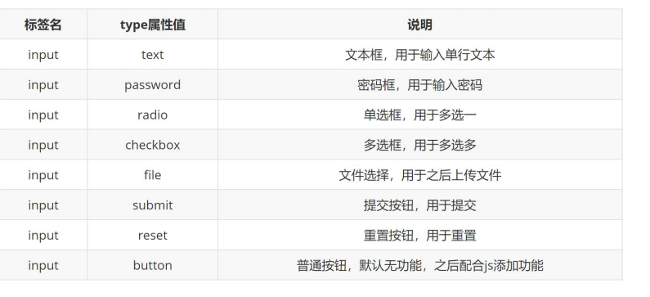

Ø type属性值：text

Ø 常用属性：

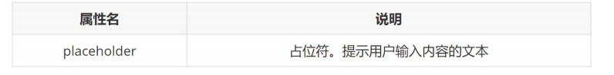

Ø value属性：用户输入的内容，提交之后会发送给后端服务器

Ø name属性：当前控件的含义，提交之后可以告诉后端发送过去的数据是什么含义

Ø 后端接收到数据的格式是：name的属性值 = value的属性值

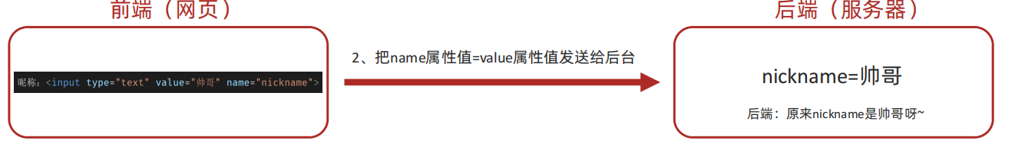Ø type属性值：radio （单选圆）、checkbox(多选方框)

Ø 常用属性： name、checked(默认被选中)

Ø 注意点：

• name属性对于单选框有分组功能

• 有相同name属性值的单选框为一组，一组中只能同时有一个被选中

Ø type属性值：file

<input type="file" name="appendix" id="" multiple>

Ø 常用属性：multiple(多文件选择)

Ø 按钮注意点：

• 如果需要实现以上按钮功能，需要配合form标签使用

• form使用方法：用form标签把表单标签一起包裹起来即可

**2.1 button按钮标签**

Ø 场景：在网页中显示用户点击的按钮

Ø 标签名：button

Ø type属性值（同input的按钮系列）： 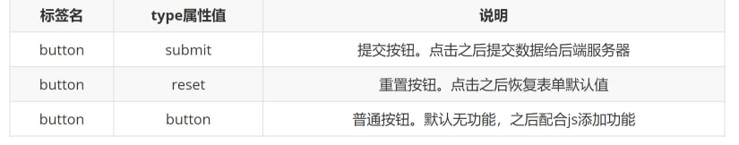

Ø 注意点：

• 注意reset重置按钮是把表单的值重置为默认值，不是清空）

• 谷歌浏览器中button默认是提交按钮

• button标签是双标签，更便于包裹其他内容：文字、图片等

**3.1 select下拉菜单标签**

Ø 场景：在网页中提供多个选择项的下拉菜单表单控件

Ø 标签组成：

• select标签：下拉菜单的整体

• option标签：下拉菜单的每一项

Ø 常见属性：

• selected：下拉菜单的默认选中

HTML5 拥有多个可供选取日期和时间的新输入类型：

date：选取日、月、年

month：选取月、年

week：选取周和年

time：选取时间（小时和分钟）

datetime-local：选取时间、日、月、年（本地时间）

datetime：选取时间、日、月、年（在有些浏览器内失效，选用datetime-local）

**4.1 textarea文本域标签**

Ø 场景：在网页中提供可输入多行文本的表单控件

Ø 标签名：textarea

Ø 常见属性：

• cols：规定了文本域内可见宽度

• rows：规定了文本域内可见行数

Ø 注意点：

• 右下角可以拖拽改变大小

• 实际开发时针对于样式效果推荐用CSS设置

**5.1 label标签**

Ø 场景：常用于绑定内容与表单标签的关系

Ø 标签名：label

Ø 使用方法①：

1. 使用label标签把内容（如：文本）包裹起来

2. 在表单标签上添加id属性

3. 在label标签的for属性中设置对应的id属性值

<label for="man">

        <input type="radio" name="gender" id="man" checked><img src="./images/man.jpg" alt="">男

</label>Ø 使用方法②：

1. 直接使用label标签把内容（如：文本）和表单标签一起包裹起来

2. 需要把label标签的for属性删除即可

 <label>

<input type="radio" name="gender" id=""><img src="./images/women.jpg" alt=""> 女

</label>

**1.1 没有语义的布局标签-div和span**

Ø 场景：实际开发网页时会大量频繁的使用到div和span这两个没语义的布局标签

Ø div标签：一行只显示一个（独占一行）

Ø span标签：一行可以显示多个

